Руководство пользователя P23i

Об устройстве
· Задействует светодиод Luminus SFT-70 с мощностью до 3000 люмен.
· Оптическая система в сочетании с кристаллическим покрытием и технологией высокоточной цифровой оптики (PDOT)
· Пиковая интенсивность луча достигает 55 300 кд, а максимальная дальность составляет 470 метров
· Высокоэффективная схема постоянного тока обеспечивает стабильную работу до 45 часов.
· Двойные торцевые переключатели обеспечивают интуитивно понятное управление для тактического применения
· Доступны 5 уровней яркости и 1 специальный режим
· Технология STROBE READY™ позволяет получить быстрый доступ к режиму Стробоскоп (патент № ZL201320545349.4)
· В режиме Стробоскоп применяется случайная периодичность для более головокружительных эффектов
· Интеллектуальная схема зарядки литий-ионного аккумулятора с портом USB-C
· Литий-ионный аккумулятор NITECORE 21700i идет в комплекте (NL2150HPi 5000 мАч)
· Индикатор питания, находящийся рядом с портом зарядки, сообщает оставшийся заряд аккумулятора
· Индикатор питания может сообщать напряжение аккумулятора (± 0,1 В)
· В противоударном безеле используется высокопрочная керамика на основе нитрида кремния, что обеспечивает надежную защиту стекла от сколов
· Встроен модуль расширенного регулирования температуры (ATR) (патент № ZL201510534543.6)
· Оптические линзы с двухсторонним покрытием, устойчивым к царапинам
· Изготовлен из алюминиевого сплава с твердым анодированием военного класса HAIII
· Водонепроницаемость и пыленепроницаемость соответствуют степени защиты IP68 (возможность погружения на глубину до 2 метров)
· Ударопрочность при падении с высоты до 2 метров

Размеры и вес
Длина: 143.5 мм (5.65")
Диаметр головной части: 31.8 мм (1.25")
Диаметр корпуса: 25.4 мм (1")
Диаметр торцевой части: 28.5 мм (1.12")
Вес: 114.5 г (4.04 унции)

Комплектующие
Перезаряжаемый литий-ионный аккумулятор NITECORE 21700i (NL2150HPi 5,000 мАч), чехол, клипса, шнур, запасное уплотнительное кольцо, зарядный кабель USB-C.

Выбор аккумулятора
P23i совместим только с аккумуляторами серии NITECORE 21700 i с выходной мощностью более 15 А.
Примечание: P23i НЕ совместим со стандартными аккумуляторами 21700/18650 и CR123/RCR123.

Технические характеристики
СТАНДАРТ FL1 | ТУРБО | ВЫСОКИЙ | СРЕДНИЙ | НИЗКИЙ | СВЕРХНИЗКИЙ | СТРОБОСКОП
 | 3,000 люмен | 1,500 люмен | 800 люмен | 250 люмен | 50 люмен | 3,000 люмен
 | *30 мин | 2 ч 30 мин | 4 ч | 10 ч | 45 ч | ─
 | 470 м | 330 м | 244 м | 137 м | 67 м | ─
 | 55,300 кд | 27,960 кд | 14,900 кд | 4,700 кд | 1,130 кд | ─
 | 2 м (Ударопрочность)
 | IP68, 2 м (Водонепроницаемость и погружение в жидкость)
Примечание: приведенные данные были получены в соответствии с международными стандартами испытания фонарей ANSI/PLATO FL 1-2019 с использованием одного литий-ионного аккумулятора 21700i (5,000 мАч) в лабораторных условиях. При эксплуатации данные могут не совпадать из-за использования другого аккумулятора, а также вследствие влияния условий окружающей среды.
* Время работы в режиме ТУРБО протестировано без применения регулирования температуры.

Инструкция по эксплуатации
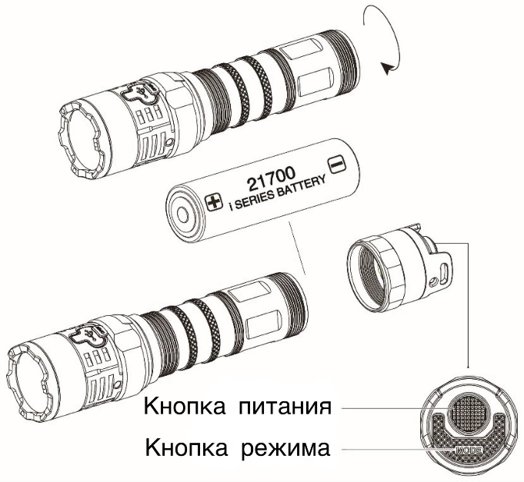
Установка / извлечение аккумулятора
Открутите крышку аккумуляторного отсека так, как это показано на иллюстрации, затем вставьте / извлеките аккумулятор и плотно закрутите торцевую крышку.
Примечание: после установки аккумулятора индикатор питания начнет мигать, сообщая таким образом напряжение аккумулятора. За более подробной информацией обратитесь к разделу «Определение уровня заряда» данного руководства.
Меры предосторожности:
1. Убедитесь, что аккумулятор вставлен ​​положительным полюсом к головной части фонаря. Устройство не будет работать, если аккумулятор вставлен ​​неверно.
2. ВНИМАНИЕ! Возможно опасное излучение! Не направляйте луч фонаря в глаза! Поскольку это может принести им значительный вред.
3. При низком уровне заряда прекратите пользоваться устройством и замените или перезарядите аккумулятор, чтобы предотвратить его повреждение.
4. Если вы планируете переносить устройство в рюкзаке или не пользоваться им в течение длительного времени, пожалуйста, не забудьте извлечь аккумулятор, чтобы предотвратить случайную активацию фонаря или протечку аккумулятора.
5. НЕ погружайте фонарь в жидкость, если он сильно нагрет. Это может привести к необратимой поломке фонаря вследствие разницы между давлением воздуха внутри и снаружи корпуса.

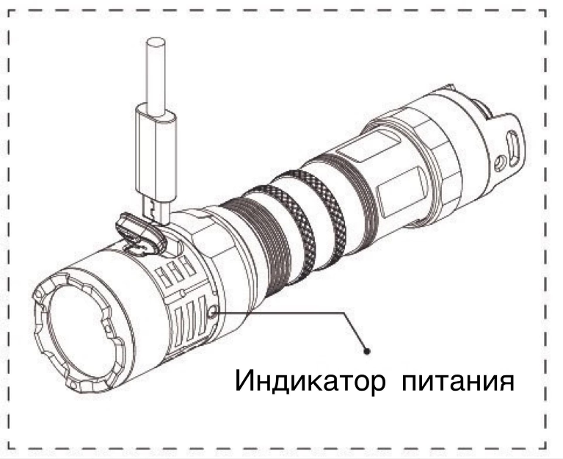
Функция зарядки
P23i оснащен интеллектуальной схемой зарядки. После того, как вы установили аккумулятор и закрутили торцевую крышку, для начала зарядки подключите, как это показано на иллюстрации, USB-кабель от порта зарядки к внешнему источнику питания (например, USB-адаптеру или другим устройствам с USB-входом).
· Во время зарядки индикатор питания начнет медленно мигать, информируя таким образом пользователя.
· Когда аккумулятор будет полностью заряжен, P23i остановит процесс зарядки, а индикатор питания начнет беспрерывно гореть, сообщая таким образом об этом пользователю.
· При подключении к источнику питания фонарь автоматически выключится. Фонарь автоматически перейдет в режим НИЗКОГО уровня яркости при отключении от источника питания.
· Время зарядки литий-ионного аккумулятора 21700 (5000 мАч) составляет приблизительно 3 часа 50 минут (при зарядке через адаптер 5В/2А).
Тактическое мгновенное освещение
Нажмите не до конца на кнопку питания и удерживайте ее, чтобы мгновенно включить свет. Отпустите кнопку, чтобы его выключить.

Включение / выключение
Включение: когда фонарь выключен, зажмите и удерживайте кнопку питания, пока не услышите щелчок, чтобы его включить.
Выключение: когда фонарь включен, зажмите и удерживайте кнопку питания, пока не услышите щелчок, чтобы его выключить.

Выбор пользовательского режима
P23i предоставляет доступ к 2 пользовательским режима для разных пользователей и обстоятельств.
· Повседневный режим (настроен по умолчанию): в этом пользовательском режиме доступны 5 уровней яркости [ТУРБО, ВЫСОКИЙ, СРЕДНИЙ, НИЗКИЙ и СВЕРХНИЗКИЙ], а также режим СТРОБОСКОП. P23i запомнит установленный при последней активации уровень яркости (за исключением ТУРБО) или режим СТРОБОСКОП и при повторной активации предоставит к нему доступ, в случае если устройство не было переведено в другой пользовательский режим.
· Тактический режим: в этом пользовательском режиме доступны только 4 уровня яркости [ТУРБО, СРЕДНИЙ, НИЗКИЙ и СВЕРХНИЗКИЙ] и режим СТРОБОСКОПА. P23i запомнит и при повторной активации предоставит доступ только к режимам ТУРБО и СТРОБОСКОП, так же в случае если устройство не было переведено в другой пользовательский режим.

Чтобы выбрать нужный режим пользователя:
1. Убедитесь, что торцевая крышка закручена до конца.
2. Зажмите и удерживайте кнопку РЕЖИМА / MODE (STROBE READY™) на торцевой крышке, параллельно ее ослабляя, и фонарь перейдет в режим ТУРБО или режим СТРОБОСКОП.
3. Как только торцевая крышка будет ослаблена, основной белый светодиод сообщит вам выбранный пользовательский режим, мигнув один раз при переходе в повседневный режим и дважды при переходе в тактический режим.
4. Отпустите кнопку РЕЖИМА / MODE (STROBE READY™) и затяните заднюю крышку.

Уровни яркости
· Повседневный режим: если фонарь включен, кратковременно нажимайте на кнопку РЕЖИМА / MODE (STROBE READY™), чтобы переключаться между следующими уровнями яркости: СВЕРХНИЗКИЙ – НИЗКИЙ – СРЕДНИЙ – ВЫСОКИЙ.
· Тактический режим: если фонарь включен, кратковременно нажимайте на кнопку РЕЖИМА / MODE (STROBE READY™), чтобы переключаться между следующими уровнями яркости: ТУРБО – СРЕДНИЙ – НИЗКИЙ – СВЕРХНИЗКИЙ.

Быстрый доступ к ТУРБО
Повседневный режим: если фонарь включен, зажмите и удерживайте кнопку РЕЖИМА / MODE (STROBE READY™), чтобы перейти в режим ТУРБО (3000 люмен). Отпустите кнопку, чтобы вернуться к прежнему режиму.

STROBE READY™
· Если фонарь выключен и находится в любом пользовательском режиме, зажмите и удерживайте кнопку РЕЖИМА / MODE (STROBE READY™), чтобы получить доступ к режиму СТРОБОСКОП. Отпустите кнопку, чтобы выйти из него.
· Если фонарь включен и находится в любом пользовательском режиме, трижды нажмите на кнопку РЕЖИМА / MODE (STROBE READY™), чтобы перейти в режим СТРОБОСКОП. Кратковременно нажмите на кнопку РЕЖИМА / MODE (STROBE READY™), чтобы вернуться к прежнему состоянию, или нажмите на кнопку питания, чтобы выключить фонарь. (В этом случае устройство запомнит режим СТРОБОСКОП.)
· Тактический режим: если фонарь включен, зажмите и удерживайте кнопку РЕЖИМА / MODE (STROBE READY™), чтобы перейти в режим СТРОБОСКОП. Кратковременно нажмите на кнопку РЕЖИМА / MODE (STROBE READY™), чтобы вернуться к прежнему состоянию, или нажмите на кнопку питания, чтобы выключить фонарь. (Этот доступ не запомнит режим СТРОБОСКОП.)

Определение уровня заряда
· При установке аккумулятора, а также при отключении фонаря от источника питания во время зарядки, индикатор питания начнет мигать, сообщая таким образом напряжение аккумулятора (±0,1 В). Например, при напряжении аккумулятора в 4,2 В индикатор питания мигнет 4 раза, после чего последует 1,5-секундная пауза и еще 2 мигания. Различные значения напряжения сообщают соответствующие значения оставшегося уровня заряда аккумулятора:
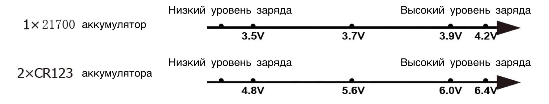
· При включенном фонаре индикатор питания сообщает оставшийся заряд аккумулятора.
1. Беспрерывное горение указывает на то, что уровень заряда выше 50%.
2. Медленное мигание указывает на то, что уровень заряда ниже 50%.
3. Быстрое мигание указывает на то, что уровень заряда ниже 10%.
Примечание: аккумулятор следует заменить или перезарядить, если свет фонаря кажется тусклым или же устройство перестает реагировать на команды вследствие низкого заряда.

ATR (Расширенное регулирование температуры)
Встроенная технология ATR регулирует выходную мощность P23i в соответствии с условиями эксплуатации и окружающей среды для поддержания оптимальной производительности.

Обслуживание
Каждые 6 месяцев резьбу следует протирать чистой тканью с последующим нанесением тонкого слоя смазки на силиконовой основе.

Меры предосторожности
1. ВНИМАНИЕ! Возможно опасное излучение! Не направляйте луч фонаря в глаза! Поскольку это может принести им значительный вред.
2. Пожалуйста, не забывайте перезаряжать устройство каждые 3 месяца, если планируете им не пользоваться в течение длительного времени.
3. Утилизируйте устройство / аккумуляторы в соответствии с действующим местным законодательством и общепринятыми правилами.

Гарантийное обслуживание
На всю продукцию NITECORE® распространяется гарантия. При наличии у продукта каких-либо дефектов или брака его можно обменять у местного дистрибьютора в течение 15 дней со дня покупки. После этого всю неисправную продукцию NITECORE® можно бесплатно починить в течение 60 месяцев со дня покупки. По прошествии 60 месяцев начинает действовать ограниченная гарантия, которая распространяется на стоимость работы и обслуживания, но не покрывает плату за комплектующие и запасные части.
Гарантия аннулируется, в случае если:
1. продукция была сломана и / или в ее конструкцию были внесены изменения неуполномоченными на то (т.е. неавторизованными) лицами
2. продукция была повреждена вследствие неправильного использования (например, в результате неправильной установки аккумуляторов)
3. продукция была повреждена в результате протечки аккумулятора
За последней информацией о продукции и услугах NITECORE®, пожалуйста, обращайтесь к местному дистрибьютору NITECORE® или пишите на почту service@nitecore.com
※ Все изображения, тексты и утверждения, указанные в данном руководстве пользователя, предназначены только для справочных целей. В случае возникновения каких-либо расхождений между данным руководством и информацией, указанной на сайте www.nitecore.com, Sysmax Innovations Co., Ltd. оставляет за собой право интерпретировать и изменять содержание данного документа в любое время без предварительного уведомления.

